E.W.Müller zum Ehrenmitglied der FEB ernannt
Die Vorsitzenden Otto Gross und Heinrich Rothweiler gratulieren Egon W. Müller
zur Ernennung zum Ehrenmitglied des FEB Deutschland e.V.
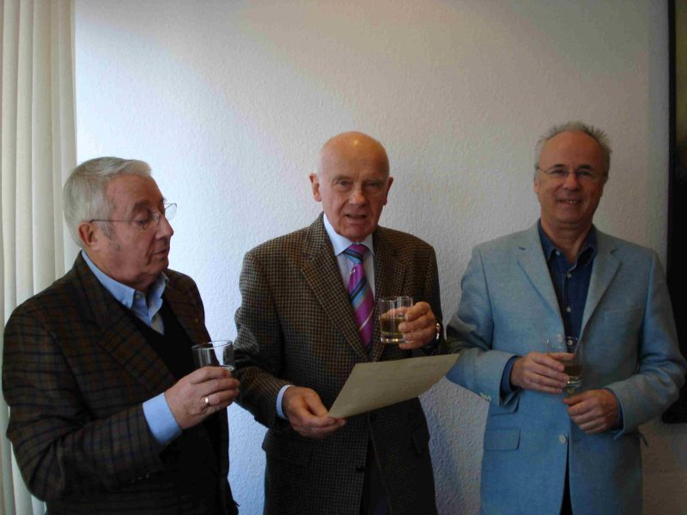
Herr Müller hat von 2000 bis 2006 den Verein für Freunde und Ehemalige von Bull
als 1.Vorsitzender mit Engagement und Kompetenz geleitet.
Neben den internationalen Kontakten hat Herr Müller auch in den Gründungsjahren
sich um den Aufbau der Mitglieder-Verwaltung und Buchhaltung des Vereins verdient gemacht.

